**Subfinder Nedir?**

**Subfinder**, GO programlama dili ile yazılmış bir **passive subdomain enumeration** aracıdır. Pasif kaynakları kullanarak web siteleri için geçerli tüm alt alan adlarını hızlı bir şekilde döndürerek keşif yapmamıza olanak tanımaktadır. Bu araç hem **penetrasyon testleri**nde hem de **bug bounty** yaparken oldukça hızlı bir şekilde sonuç vermektedir.

**Subfinder Kurulumu**

**Subfinder toolu kali linux** içerisinde kurulu olarak gelmemektedir. **Subfinder kurulumu**nu yapmak için burada yer alan [Github](https://github.com/projectdiscovery/subfinder)reposuna gidebilirsiniz ya da aşağıdaki adımları izleyerek kurulumu gerçekleştirebilirsiniz.

go install -v github.com/projectdiscovery/subfinder/v2/cmd/subfinder@latest

**Subfinder Subdomain Enumeration**

**Subfinder**kurulumunu gerçekleştirdikten sonra terminal ekranına subfinder yazarak kontrol edebilirsiniz.

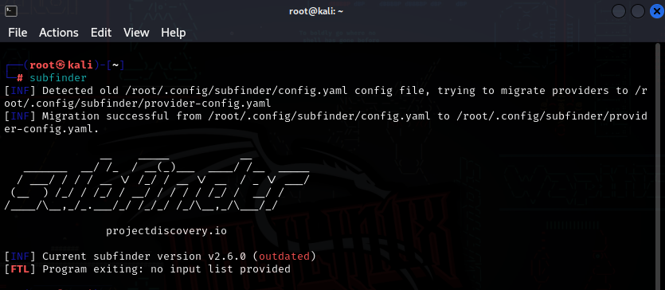

**Subfinder komutları**nı görmek için**subfinder -h** komutunu çalıştıralım.

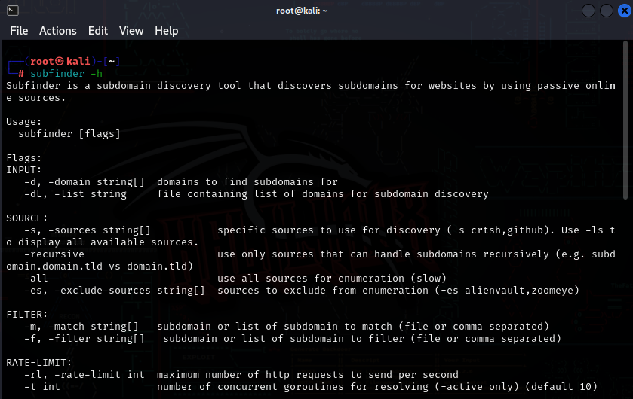

Görüldüğü üzere birçok komut uygulayabileceğimiz bir **subdomain enumeration** aracı. Şimdi **Subfinder toolu** ile hızlı bir şekilde örnek bir hedefe **subdomain enumeration** keşfi denemesi yapalım.

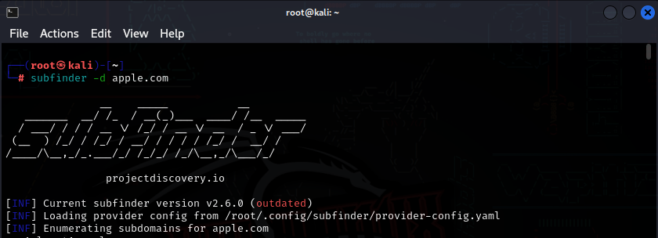

**Subfinder**aracı ile **enumeration**yapmak için -d komutunu kullanarak domaini belirtiyoruz.

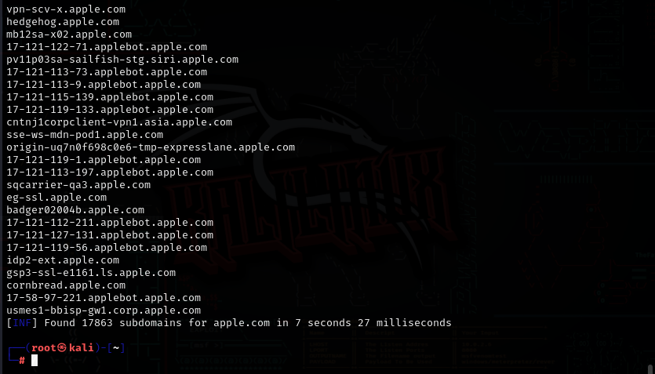

Görüldüğü gibi **Subfinder**aracı hedef adresin tüm subdomainlerini (17863 adet) 7 saniye içerisinde çıkardı. Oldukça hızlı bir araç olan subfinder çeşitli araçlar ile de birlikte kullanılabilmektedir